实验一 数据结构基础实验手册
任务1：识别数据结构相关基本概念
任务描述：阅读一组现实业务描述，区分出其中的数据、数据元素、数据项，判断逻辑结构类型（线性 / 集合），并完成程序编写。

解释说明：结构体是一种自定义的复合数据类型，属于存储层面（物理 / 存储结构），不是逻辑结构。

作用：把多个不同类型的数据项（成员变量）打包在一起，组成一个整体，用来描述一个数据元素。
Ex：
struct Student{
string id; //数据项
string name; //数据项
int age; //数据项
};
- 使用 C++ 定义对应结构体Student，仅做类型定义，无需复杂业务逻辑。
- 使用C++面向对象思维把学生封装成类 Student，属性私有化，提供成员函数完成信息输出。
5.在main函数中自定义数据元素，并完成数据输出测试。

结构体式完整代码：
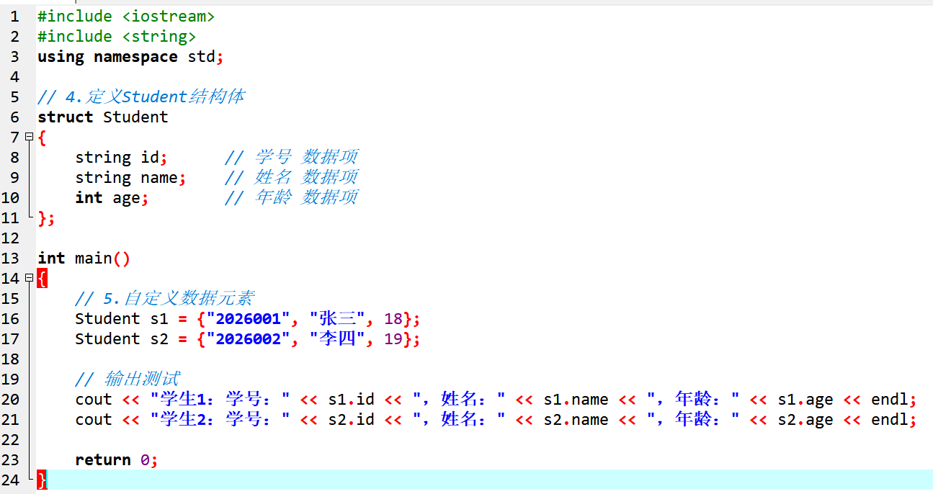
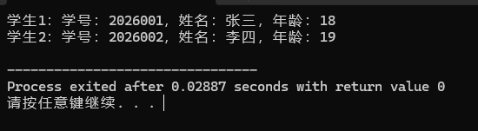
面向对象式完整代码：
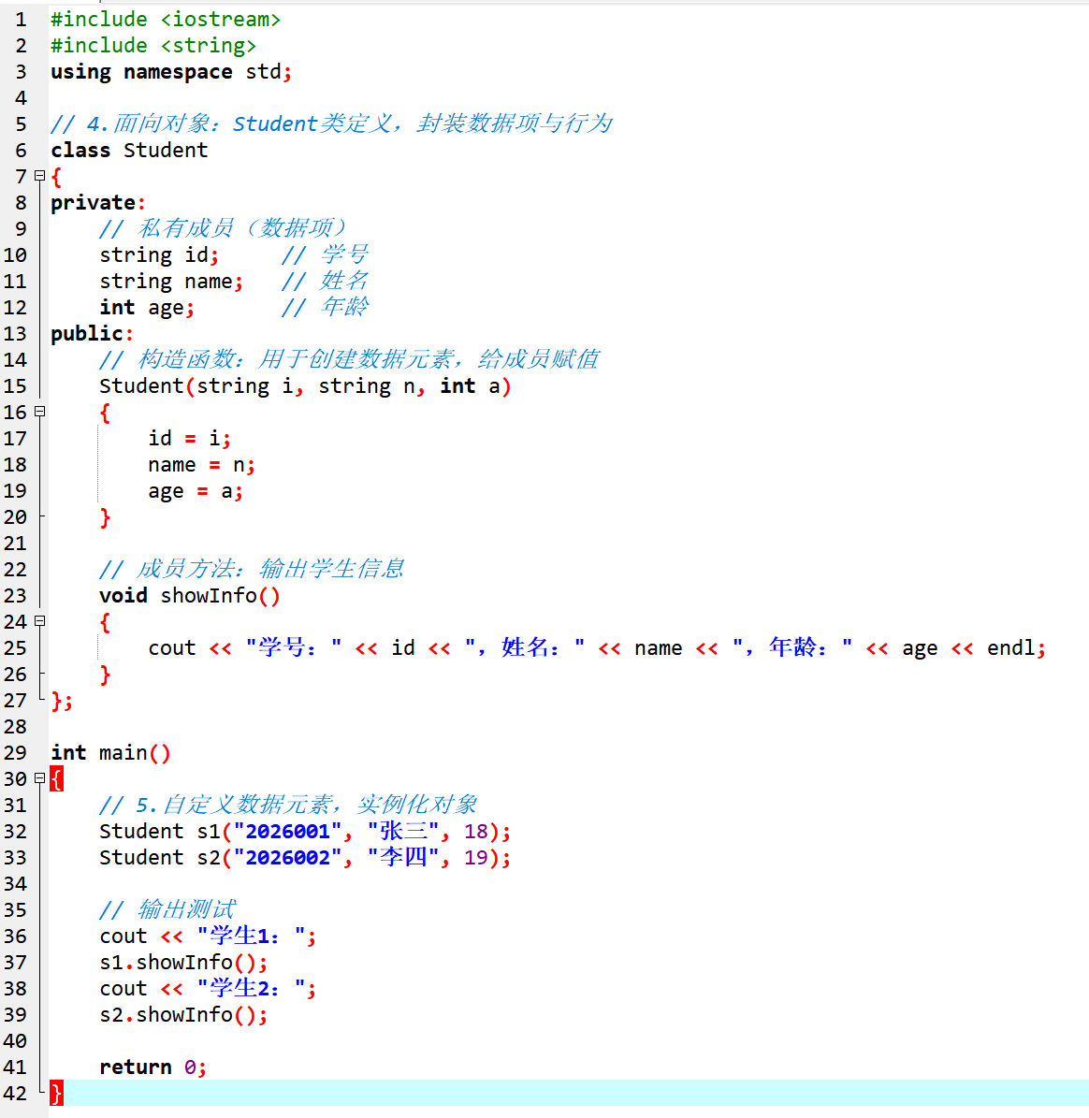
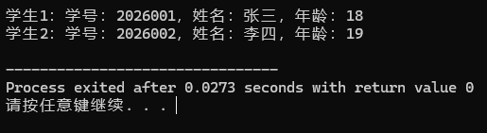

任务2：区分逻辑结构与存储结构
任务描述：理解逻辑结构和存储结构的区别；同一逻辑结构可以采用不同存储方式，本任务只讨论顺序存储，不引入链式存储代码，用数组模拟顺序存储，对比分析。
任务要求：
1.给定逻辑结构：线性结构，存储5个整数。
2.使用 C++ 普通数组实现顺序存储，完成 5 个整数赋值、遍历输出。
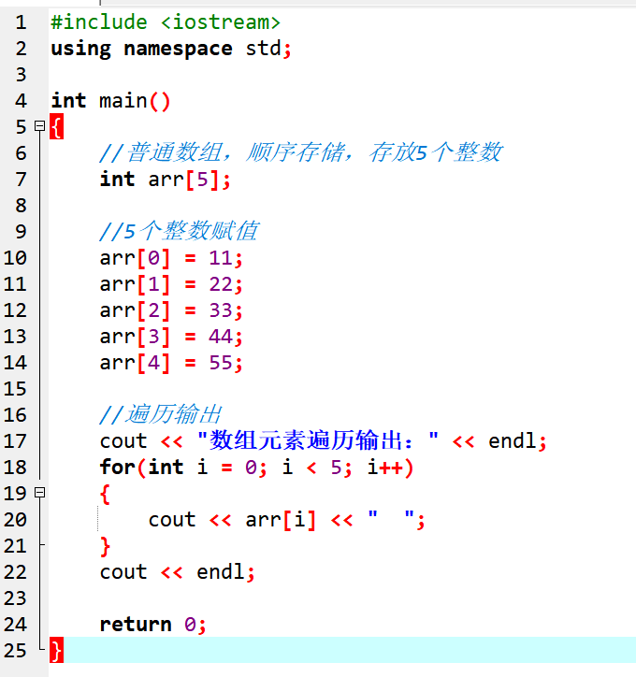
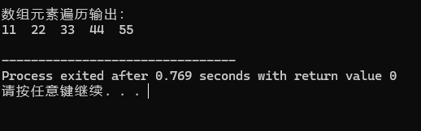

任务3：编写简单算法，分析时间、空间复杂度
任务描述：编写求解 1~n 累加和的两种 C++ 实现，分别为迭代版本、直接公式版本；完成代码编写，同时分析两个算法时间复杂度、空间复杂度，综合训练代码实现 + 复杂度分析。

任务要求：
1.实现方式 1：循环迭代，累加 1+2+…+n。
2.实现方式 2：数学公式 sum=n∗(n+1)/2。
3.输入 n，输出累加结果，主函数完成测试。
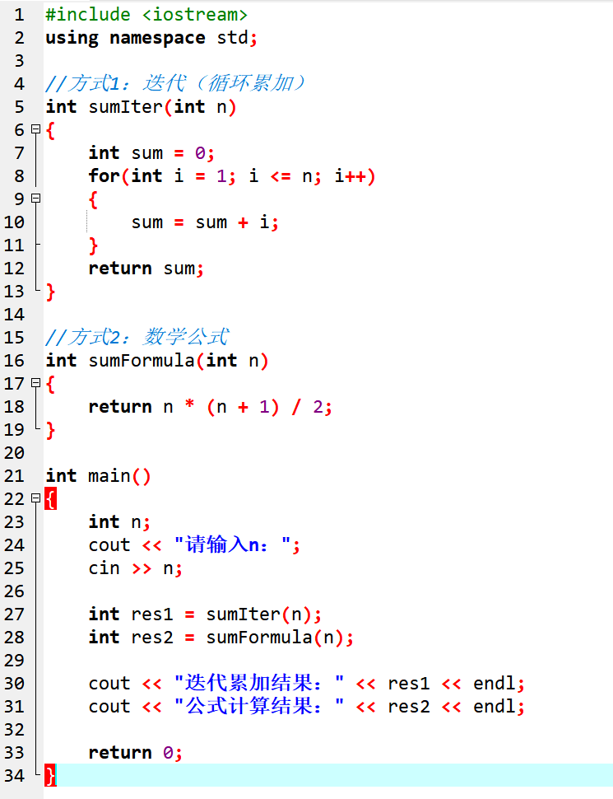
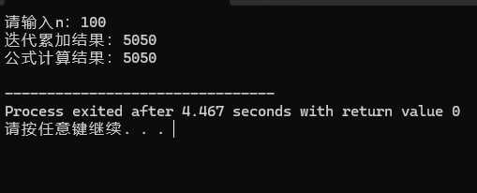

任务4：分式化简
任务描述：将输入的真分数化简为最简分数形式，例如：将6/8化简为3/4。
测试示例
输入：6 8
输出：化简结果：3/4
输入：9 12
输出：化简结果：3/4
任务要求：
1.使用伪代码描述算法
2.使用程序语言描述算法
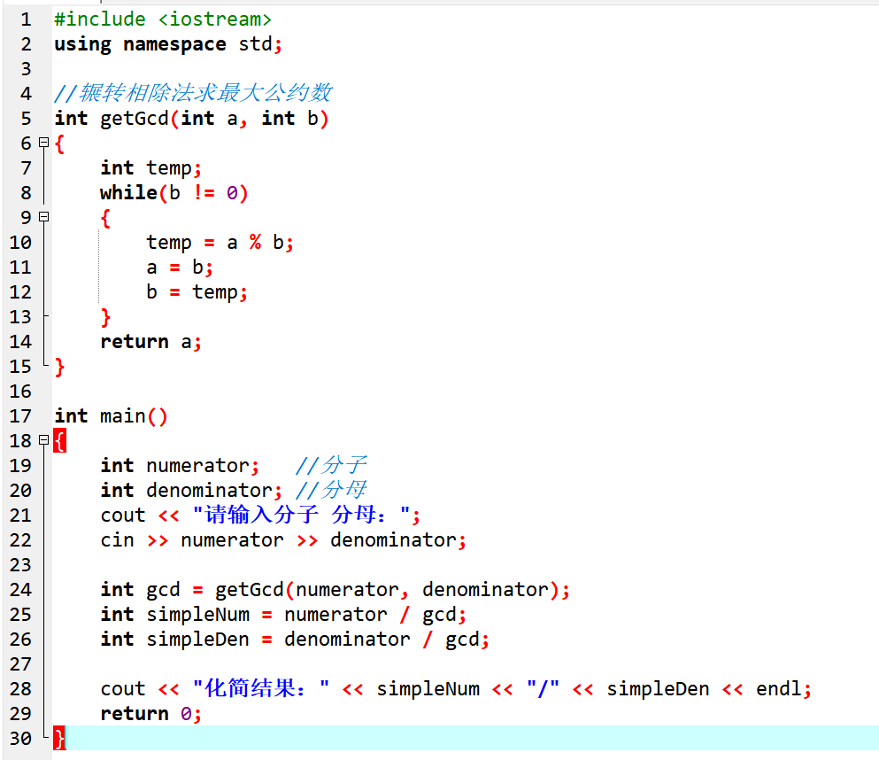

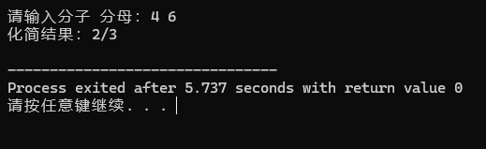

任务5：求最大、最小值
任务描述：在整数数组r[n]中找出最大值和最小值
任务要求：
1.使用自定义函数封装 求最大、小值的方法
2.使用C++描述算法
3.分析最好、最坏和平均情况下的时间复杂度

